背景：

公司OA系统中包含员工信息管理系统，员工包括正式员工和临时工，每周人力资源部门和财务部需要对员工数据进行汇总，汇总数据包括员工工作时间、员工工资等。基本制度如下：

1. 正式员工每周工作时间为40小时，，如果超出40小时，超出部分安装100元/小时作为加班费；如果少于40小时，请假所扣工资按80元/小时计算，直到基本工资扣除到零为止。除了记录实际工作时间外，人力资源部需要记录加班时长或请假时长。
2. 临时工每周工作时间不固定，基本工资按小时计算，人力资源部只需要记录实际工作时间

现使用访问者模式设计该系统。

UML：

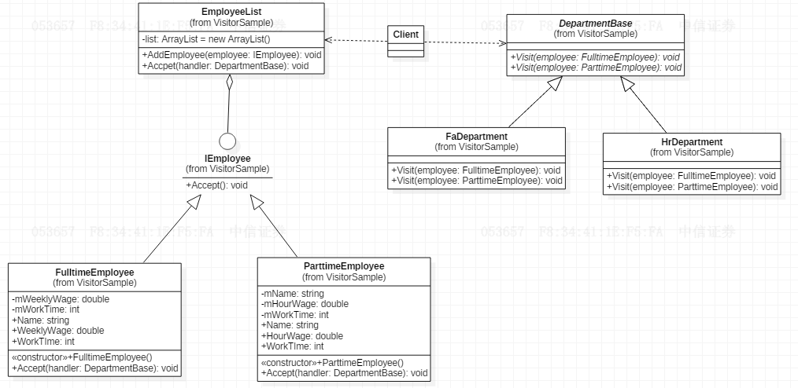

FaDepartment表示财务部，HrDepartment表示人力资源部，它们充当具体访问者，抽象父类Department充当抽象访问类，EmployeeList充当对象结构，用于存储员工列表，FulltimeEmployee表示正式员工，ParttimeEmployee表示临时工，它们充当具体元素类，父接口IEmployee充当抽象元素类。